PresseINFORMATION

Echtzeitmessung senkt Ausschuss bei Kunststoffprofilen

KI-gestützte Messtechnik zur Qualitätskontrolle von Faserverbundprofilen im Prozess integriert

(Dresden, 18.03.2026) Eine neue Messtechnik soll Ausschussraten bei Faserverstärkten Kunststoffprofilen (FVK) deutlich senken und mittelständischen Unternehmen eine wirtschaftliche Prozesskontrolle in Echtzeit ermöglichen. Forschende entwickelten sie im Projekt »PulLoop« unter Leitung des Fraunhofer-Anwendungszentrums für Optische Messtechnik und Oberflächentechnologien AZOM. Gemeinsam mit dem Fraunhofer IGCV haben sie ein integrierbares Messsystem geschaffen, das die Produktqualität direkt in der laufenden Fertigung funktional, wirtschaftlich und schnell implementierbar überwacht.

Faserverstärkte Kunststoffprofile bilden zentrale Bauelemente im Leichtbau. Ihre Herstellung mittels Pultrusion bietet Kostenvorteile, birgt jedoch Unsicherheiten in der Praxi, insbesondere bei wechselnden Profilgeometrien und kleinen Losgrößen. Das Fraunhofer AZOM bringt in das Vorhaben seine Expertise in der optischen Oberflächenmesstechnik und KI-gestützter Bildauswertung ein. Die während des Projekts entstandene Lösung SURFinloop nutzt kostengünstige Streusensoren, die kontinuierlich Oberflächendaten erfassen und mit digitalen Referenzmodellen, sogenannten »digitalen Zwillingen«, abgleichen. In Kombination mit einer modular aufgebauten Software entsteht ein skalierbares System, das geometrische Toleranzabweichungen präzise erkennt und eine direkte Rückkopplung an den Fertigungsprozess erlaubt (Closed-Loop-Ansatz).
Technologie für den Mittelstand
»Bisherige Systeme zur Qualitätsüberwachung in der Pultrusion sind entweder zu teuer oder zu aufwendig in der Einrichtung«, erklärt Alexander Kabardiadi-Virkovski, Projektleiter am Fraunhofer AZOM. »Mit SURFinloop bieten wir eine Lösung, die speziell auf die Anforderungen kleiner und mittlerer Unternehmen zugeschnitten ist.« Der entwickelte Demonstrator erkennt bei Produktionsgeschwindigkeiten bis zu zwei Metern pro Minute Abweichungen von weniger als 100 Mikrometern. Der Einlernprozess der Software dauert weniger als eine Stunde. Die Messtechnik lässt sich für wenige Tausend Euro pro System realisieren – ein wesentlicher Vorteil für den Einsatz in kostenkritischen Branchen wie dem Automobilbau oder der Windenergie. Das System passt sich flexibel an unterschiedliche Anlagen an und skaliert auf verschiedene Bauteilgeometrien.
Synergie aus Sensorik und Prozessdatenmanagement
Das Fraunhofer IGCV ergänzt das Projekt mit Kompetenzen im intelligenten Prozessdatenmanagement und der strukturierten Aufbereitung von Wissen für den Transfer in kleine und mittlere Unternehmen. Ziel ist es, den Produktionsprozess nicht nur zu überwachen, sondern durch systematische Analyse und Rückkopplung robuster und effizienter zu gestalten. PulLoop zeigt damit exemplarisch, wie digitale Produktionstechnologien und KI-basierte Methoden auch für kleinere Unternehmen zugänglich werden.

Infobox
Hintergrund: Pultrusion – effiziente Herstellung faserverstärkter Profile
Die Pultrusion ist ein kontinuierlicher Strangziehprozess zur Herstellung von faserverstärkten Kunststoffprofilen. Dabei werden endlose Verstärkungsfasern mit einer Harzmatrix getränkt, durch ein beheiztes Formwerkzeug gezogen und dort ausgehärtet. Das Verfahren ermöglicht die kostengünstige Serienproduktion von Profilen mit gleichbleibender Qualität – etwa für Fahrzeugbauteile, Fensterrahmen oder Rotorblätter. Aufgrund der hohen Produktionsgeschwindigkeit können bereits kleine Abweichungen große Ausschussmengen verursachen. Eine präzise Inline-Überwachung war bisher technisch und wirtschaftlich kaum realisierbar – genau hier setzt SURFinloop an.

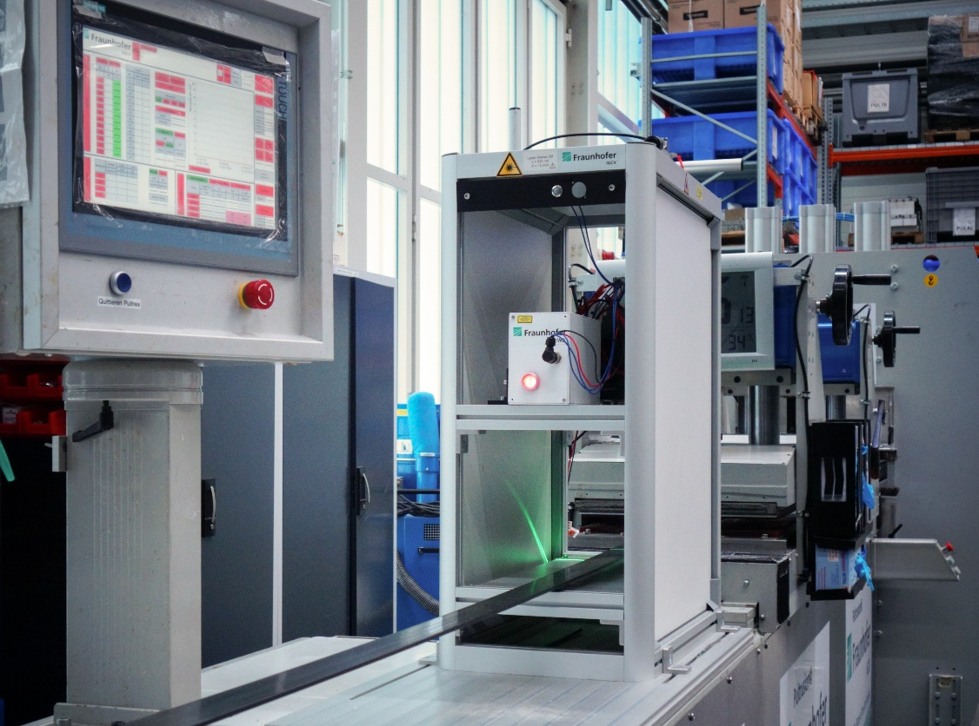
Im Projekt PulLoop entstand ein integrierbares Messsystem, das die Produktqualität direkt in der laufenden Fertigung funktional, wirtschaftlich und schnell implementierbar überwacht.
© Fraunhofer IGCV

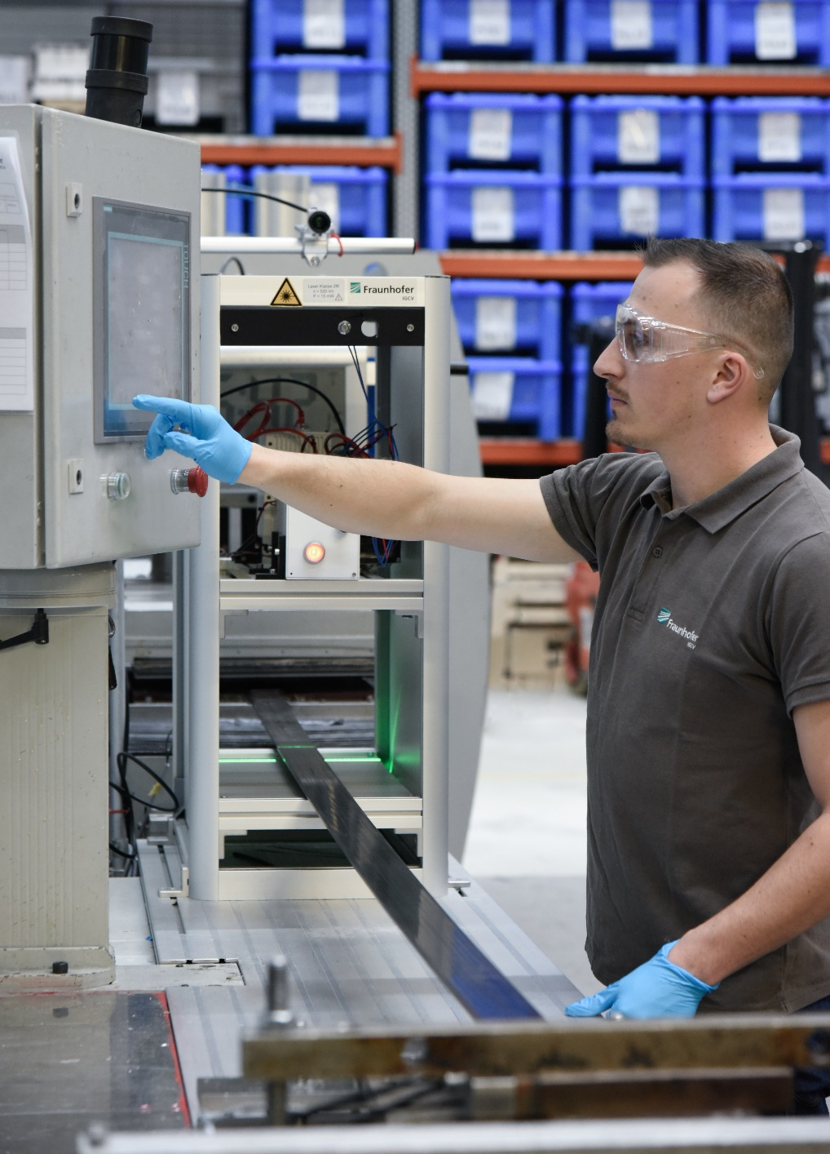
Aktuelle Systeme zur Qualitätsüberwachung in der Pultrusion sind entweder zu teuer oder zu aufwendig in der Einrichtung. SURFinloop ist speziell auf die Anforderungen kleiner und mittlerer Unternehmen zugeschnitten.
© Fraunhofer IGCV
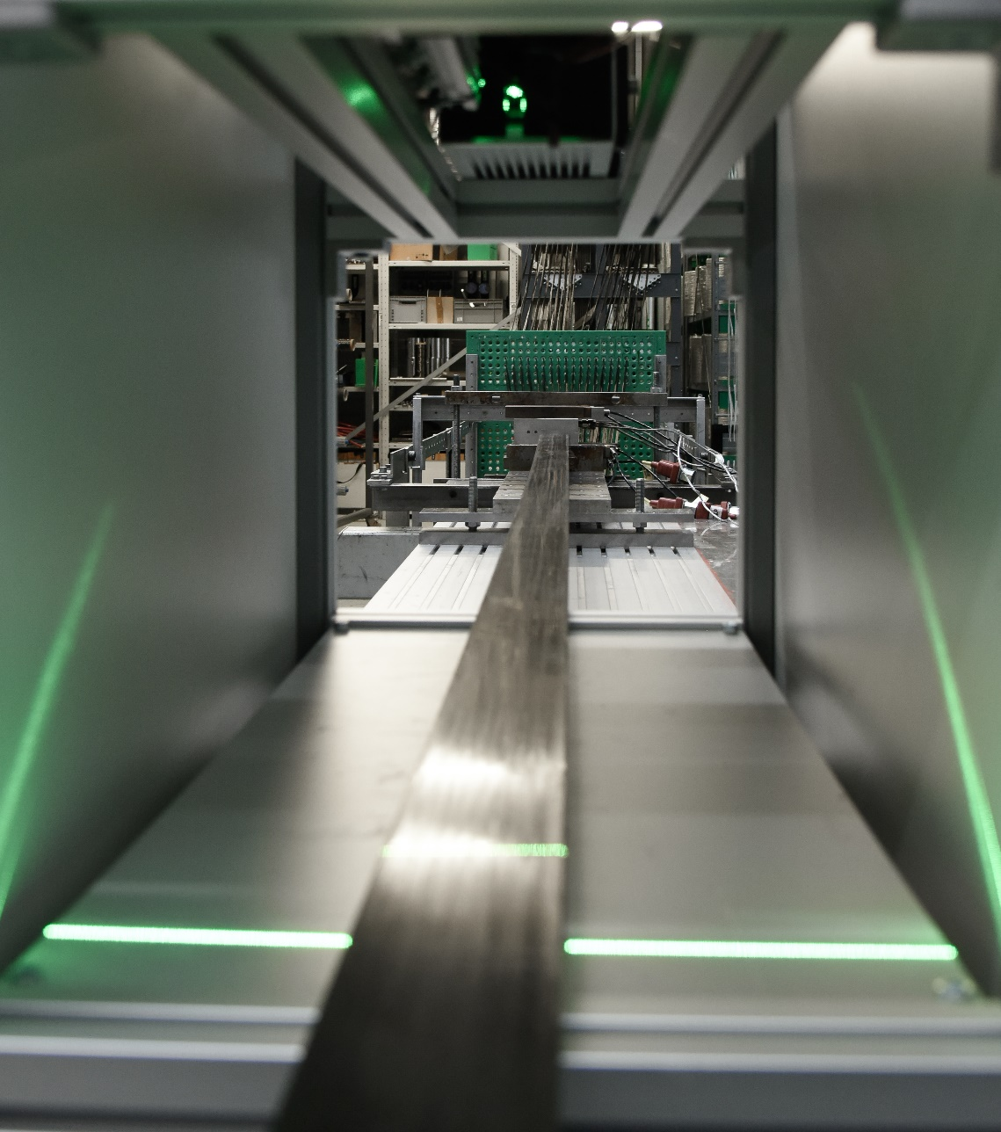
Der entwickelte Demonstrator erkennt bei Produktionsgeschwindigkeiten bis zu zwei Metern pro Minute Abweichungen von weniger als 100 Mikrometern.
© Fraunhofer IGCV

Dieses Feld, sowie die Tabelle auf der letzten Seite nicht löschen!

